Затверджено Промоутером
_______________________
_______________________

Узгоджено ФАУ
_______________________
_______________________

АВТОМОБІЛЬНА ФЕДЕРАЦІЯ УКРАЇНИ
КОМІТЕТ СЛАЛОМУ ФАУ
Київський міський автомотоклуб (КМАМК)

Додатковий регламент
III -го етапу Чемпіонату України з
АВТОМОБІЛЬНОГО СЛАЛОМУ

12 грудня 2020, Київ, ГОРОДОК ГАЛЕРІ

Київ 2020
Зміст:

РОЗДІЛ 1. ОРГАНІЗАЦІЯ ЗМАГАННЯ
РОЗДІЛ 2. УЧАСНИКИ ТА АВТОМОБІЛІ УЧАСНИКІВ
РОЗДІЛ 3. ТРАСИ ТА ФІГУРИ
РОЗДІЛ 4. ПРИЙОМ ЗАЯВОК НА УЧАСТЬ У ЗМАГАННЯХ
РОЗДІЛ 5. СТАРТОВІ НОМЕРИ
РОЗДІЛ 6. ОБОВ’ЯЗКОВІ ПЕРЕВІРКИ І КОНТРОЛЬ
РОЗДІЛ 7. ПРОВЕДЕННЯ ЗМАГАННЯ
РОЗДІЛ 8. ПРОТЕСТИ ТА АПЕЛЯЦІЇ

РОЗДІЛ 1. ОРГАНІЗАЦІЯ ЗМАГАННЯ

1.1. НАЗВА, СТАТУС ТА ОРГАНІЗАЦІЯ ЗМАГАННЯ
Київський міський автомотоклуб (КМАМК) організовує змагання зі слалому: III-го етапу Чемпіонату України з АВТОМОБІЛЬНОГО СЛАЛОМУ, 12 грудня 2020, Київ, ГОРОДОК ГАЛЕРІ.
Змагання проводяться у відповідності з МСК ФІА та НСК ФАУ, у відповідності з даним регламентом та загальним регламентом Чемпіонату України з автомобільного слалому 2020 (далі – загальний регламент ЧУ).

Організаційний комітет змагання kmamk23@ukr.net :
Сергій Малик
Юлія Гриценко
Дарія Корнієнко
Ярослав Кадученко

Всі учасники, офіційні особи, представники преси, і всі інші особи, які мають відношення до підготовки і проведення змагання діють у відповідності з вимогами НСК ФАУ та цього Регламентів.

1.2. ПРОГРАМА ЗМАГАНЬ
07.12.2020 - публікація Індивідуального регламенту;
07.12.2020 - відкриття прийому заявок - Регистрация: https://docs.google.com/forms/d/e/1FAIpQLSc8KWsUp0Ac5Fe3YGnw2GIf5AMoj7lO8-zyWla_DyDWEKrZnQ/viewform
День змагання:
8:00 - 10:00 Приїзд учасників, прийом заявок, реєстрація, адміністративні перевірки (ГОРОДОК ГАЛЕРІ за адресою: вул. Степана Бандери, 23, м. Київ);
9:00 - 11:00 Технічний контроль (ГОРОДОК ГАЛЕРІ за адресою: вул. Степана Бандери, 23, м. Київ);
9:00 - 11:00 Тренувальні заїзди (ГОРОДОК ГАЛЕРІ за адресою: вул. Степана Бандери, 23, м. Київ);
11:00 - 13:00 Кваліфікація, передстартовий інструктаж (ГОРОДОК ГАЛЕРІ за адресою: вул. Степана Бандери, 23, м. Київ);
13:30 Урочисте відкриття
14:00 - 17:00 Залікові заїзди
17:30 - 18:00 Нагородження переможців

1.3. Офіційні особи змагання:
Офіційні особи змагання: (прізвище, ім’я, місто, номер ліцензії ФАУ)
Директор змагання: Малик Сергій ОН.28.0023.20
Спортивні комісари змагання: Єженков Сергій ОН.28.0004.20
Кулаков Олександр ОН.28.0070.20
Хмельницька Тетяна О1.28.0013.20
Начальник дистанції Шумаков Любомир О2.10.0020.20
Секретар змагання: Сидорчук Лариса O2.06.0018.20
Технічний комісар: Недобойко Олексій О1.28.0018.20
Головний хронометрист змагання: Геннадій Вільгоцький О2.26.0003.20
Судді старту: Щербаков Сергій О2.26.0001.20

Судді проходження змагальної ділянки (судді факту):
Корнієнко Дарія О2.26.0004.20
Щербаков Анатолій О2.26.0002.20

РОЗДІЛ 2. УЧАСНИКИ ТА АВТОМОБІЛІ УЧАСНИКІВ

Відповідно до п.2 Загального регламенту ЧУ.
Дозволяється участь не більше чотирьох учасників на одному автомобілі в одному класі за умови, що ці учасники заявлені одним представником.
З метою популяризації дисципліни автомобільного слалому та залучення нових учасників впроваджується додаткові заліки:
- GIRLS, до участі в якому допускаються виключно жіночі екіпажі, що допущені до основних класів змагання (STANDART, SPORT FWD, SPORT RWD, SPORT AWD) без сплати стартових за додатковий залік.
- SPORT JUNIORS, до участі в якому допускаються учасники, що допущені до основних класів змагання - SPORT FWD, SPORT RWD, SPORT AWD без сплати стартових за додатковий залік.
- JUNIORS до участі в якому допускаються учасники, що допущені до основного класу змагання - STANDART без сплати стартових за додатковий залік.

РОЗДІЛ 3. ТРАСИ ТА ФІГУРИ

Схема слаломної фігури - Додаток А.

РОЗДІЛ 4. ПРИЙОМ ЗАЯВОК НА УЧАСТЬ У ЗМАГАННЯХ

4.1. Прийом заявок: 07.12.2020
4.2. Заявка відхиляється якщо не вміщує повної інформації або, інформація не є дійсною.
4.3. Підписавши Заявку учасник змагань підтверджує знання НСК ФАУ, Загального регламенту, Правил проведення змагань, Індивідуального Регламенту, Програми змагань, зобов’язується виконувати вимоги офіційних осіб змагання.
4.4. До завершення адміністративної та технічної перевірки Представники мають право змінити учасника команди та до заявити іншого, учасники мають право змінити автомобіль.
4.5. Промоутер має право відмовити у прийомі заявки без вказування причини.
4.6. Учасники змагань повинні внести заявочні внески у вигляді доброчинного внеску для розвитку автомобільного спорту у розмірі 1000 грн. за учасника у індивідуальному та командному заліку.
Цілком молодіжні екіпажі (власники ліцензії ДЮ) сплачують 50% стартових внесків за кожного члена екіпажу.

РОЗДІЛ 5. СТАРТОВІ НОМЕРИ

5.1. Стартові номери Промоутер змагань присвоює на свій розсуд.
5.2. Максимальна кількість учасників – 50.
5.3. Стартовий номер учасника обов’язково повинен закріплюватися на обох задніх вікнах автомобіля під час всієї тривалості змагання.
5.3.1. У разі якщо на одному автомобілі заявлені два учасники або один і той самий автомобіль заявлений в різні класи, для кожного конкретного пілота і / або для участі в різних класах автомобілю привласнюється другий стартовий номер. При цьому водії під час відповідних цим номером заїздів зобов'язані самостійно змінювати стартовий номер на автомобілі на відповідний даному пілоту або класу поверх іншого.
5.4. Реклама, надана Промоутером, є також обов’язковою для розміщення на автомобілі учасника та повинна бути розміщена згідно схеми Додаток 1 (схема розміщення реклами та стартових номерів).
5.5. За відмову від розміщення на автомобілі учасника обов’язкової реклами учасник сплачує подвійний благочинний заявочний внесок на розвиток автоспорту.

РОЗДІЛ 6. ОБОВ’ЯЗКОВІ ПЕРЕВІРКИ І КОНТРОЛЬ

6.1. Учасники подають свої автомобілі до пункту Передстартового контролю у відповідності з Програмою змагання для перевірки водійських посвідчень, технічного паспорту, полісу страхування та відповідності автомобіля вимогам правил дорожнього руху, та для медичного огляду на предмет тверезості.
6.2. Учасник повинен подати підтвердження права власності або розпорядження автомобілем.
6.3. Недотримання розкладу Передстартового контролю, або не явка на Передстартовий контроль тягне за собою виключення із змагання без повернення стартового внеску.
6.4. Кожен учасник відповідно до розкладу зобов'язаний пройти адміністративну перевірку.
6.5. Після проходження адміністративної перевірки кожен учасник отримує бігунок, друковану продукцію і схему обклеювання автомобіля.
6.6. До технічної перевірки допускаються тільки повністю обклеєні відповідно до затвердженої Промоутером схемою автомобілі.
6.7. Автомобілі які пройшли технічну перевірку, отримують відповідну позначку в бігунку і в протоколі технічної комісії.
6.8. З відміткою в бігунку про проходження технічної комісії учасники повертаються знову на адміністративну перевірку з метою остаточного присвоєння класу згідно чинного регламенту.

6.9. Автомобіль не допускається до участі у змаганні, якщо він не відповідає вимогам Загального регламенту.
6.10. Учасники що не пройшли медичній контроль до участі у змаганні не допускаються.
6.6. Промоутер змагань має право вимагати проведення медичного огляду будь-якого учасника та технічного стану автомобіля у будь-який час змагання.
6.7. Обов’язкове застосування ременів безпеки!

РОЗДІЛ 7. ПРОВЕДЕННЯ ЗМАГАННЯ

Відповідно до п.6 Загального регламенту ЧУ

РОЗДІЛ 8. ПРОТЕСТИ ТА АПЕЛЯЦІЇ

Відповідно до п.9 Загального регламенту ЧУ.

Додаток до Додаткового регламенту:
Додаток 1 – схема слаломної фігури з контрольним часом її проходження
Додаток 2 – схема розміщення реклами та стартових номерів

ДОДАТОК 1 – схема слаломної фігури з контрольним часом її проходження

Контрольний час – 150 секунд

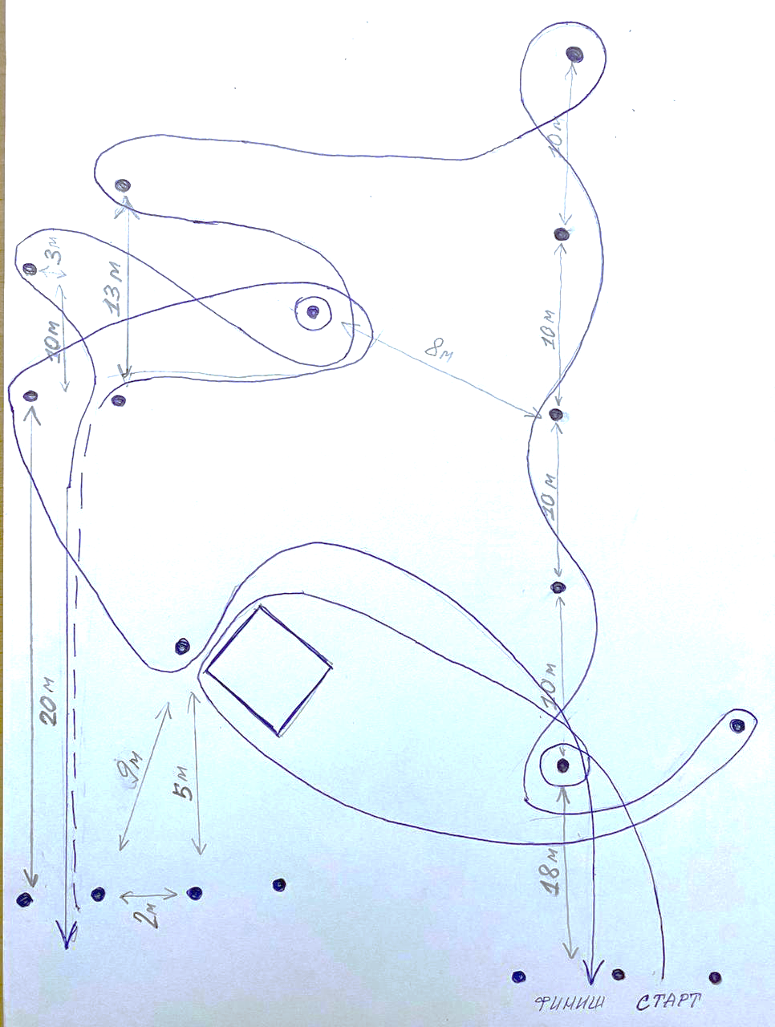
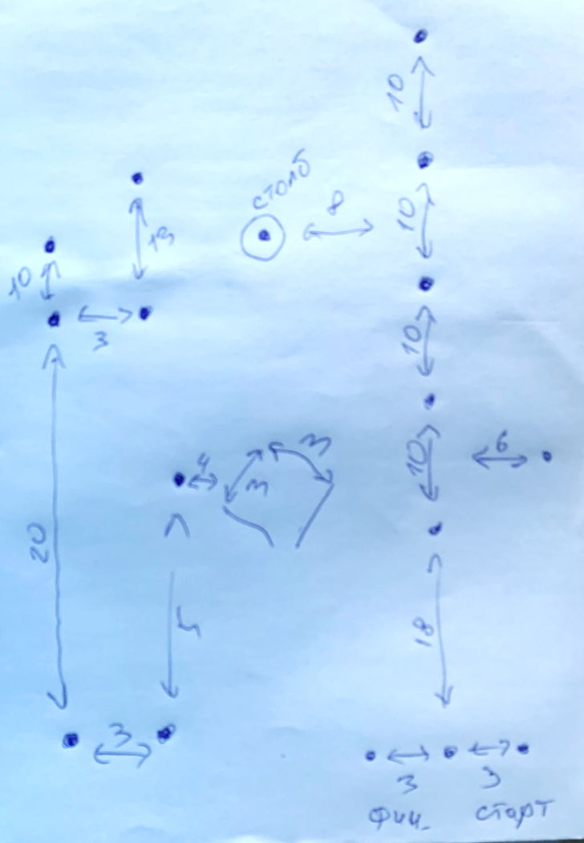
ДОДАТОК 2 – Схема розміщення реклами та стартових номерів

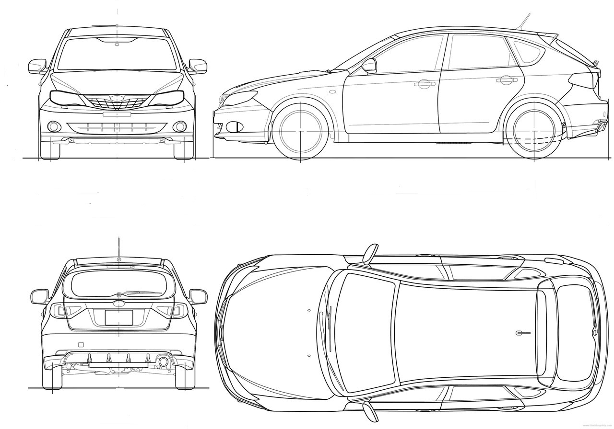
1
1 – Стартовий номер

